Creación de una máquina virtual en AZURE.
Configuración de la máquina virtual:
Se creo la máquina virtual con una suscripción de Azure Student, grupo de recursos rg-clase-azure, Nombre de la máquina virtual VMJuanSaavedra, la región escogida es Chile central, la imagen window server 2022 Datacenter gen1 x64, el tamaño del disco Standard DS1 v2 (1 vcpu, 3.5 GiB de memoria).
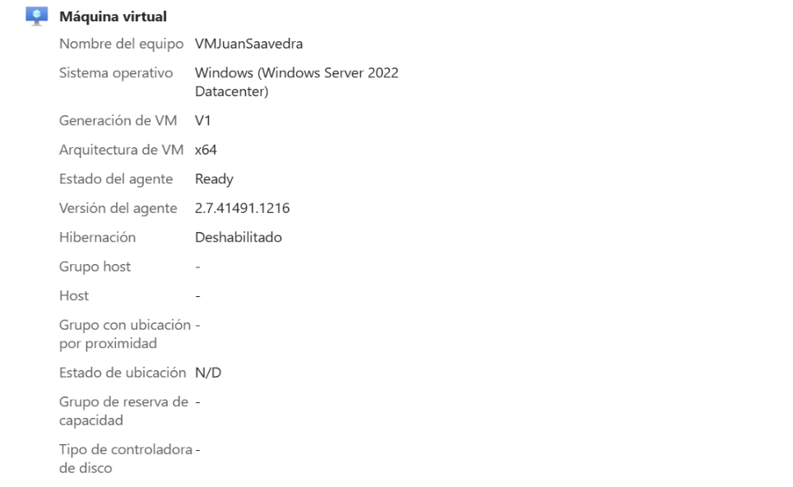
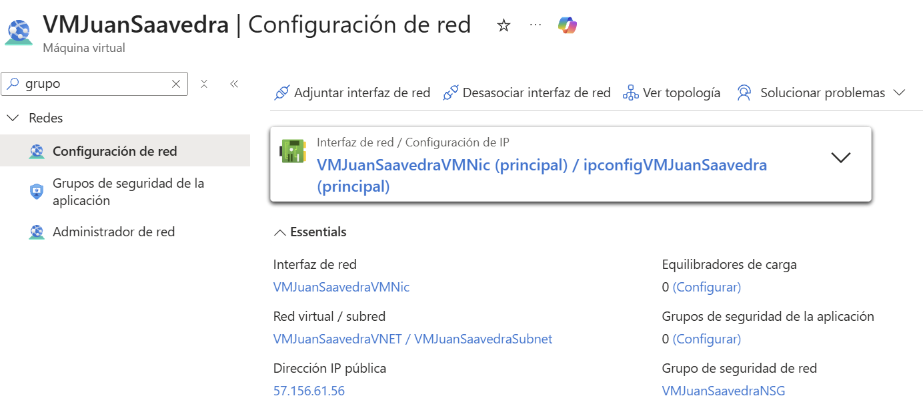

Red virtual y reglas de seguridad (NSG)
Al crear la máquina virtual, Azure aprovisionó automáticamente los recursos de red asociados a la misma. Estos son los detalles de la configuración de red:
Recurso | Nombre / Valor
Red virtual (VNET) | VMJuanSaavedraVNET
Subred | VMJuanSaavedraSubnet
Tarjeta de red (NIC) | VMJuanSaavedraVMNic
Dirección IP privada | 10.0.0.4
Dirección IP pública | 57.156.61.56 (asignación estática, IPv4, SKU Standard)
Grupo de seguridad de red (NSG) | VMJuanSaavedraNSG
Dentro del grupo de seguridad de red se configuraron las reglas de entrada (inbound) necesarias para habilitar el acceso administrativo y las solicitudes web:
Regla | Prioridad | Protocolo | Puerto de destino | Origen | Acceso
rdp | 1000 | TCP | 3389 | * | Allow
AllowHTTP | 330 | TCP | 80 | * | Allow
Sin la regla "rdp" no habría sido posible conectarse por Escritorio remoto, y sin la regla "AllowHTTP" el tráfico HTTP no alcanzaría el servidor web dentro de la máquina virtual.

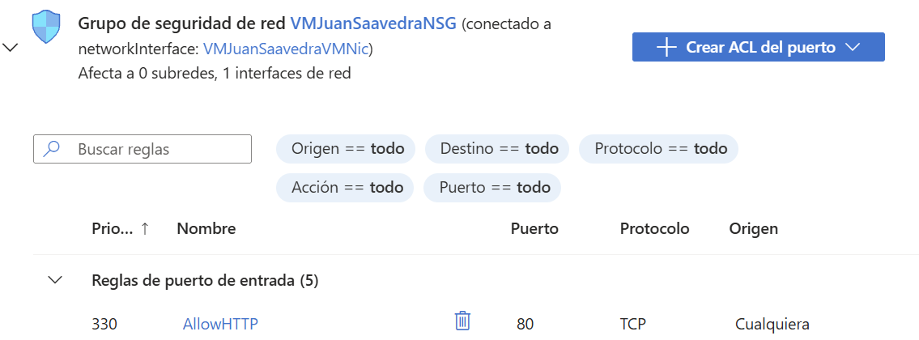

Conexión con RDP
Con la máquina virtual encendida, se abrió la aplicación Conexión de Escritorio remoto (mstsc.exe) desde el equipo cliente y se ingresaron los siguientes datos de conexión:
• Equipo: 57.156.61.56
• Usuario: azureuser
• Puerto: 3389 (valor por defecto para RDP)
• Contraseña: la establecida durante la creación de la máquina virtual
Al establecer la conexión, Windows muestra una advertencia de certificado no confiable, ya que la comunicación se realiza directamente contra la dirección IP sin un certificado emitido por una autoridad reconocida. Se acepta la advertencia para continuar. Una vez dentro de la máquina virtual se validó el acceso ejecutando el comando hostname, que devuelve VMJUANSAVEDRA, y el comando ipconfig, que muestra la dirección IP privada 10.0.0.4, lo que confirma que la sesión se estableció correctamente.
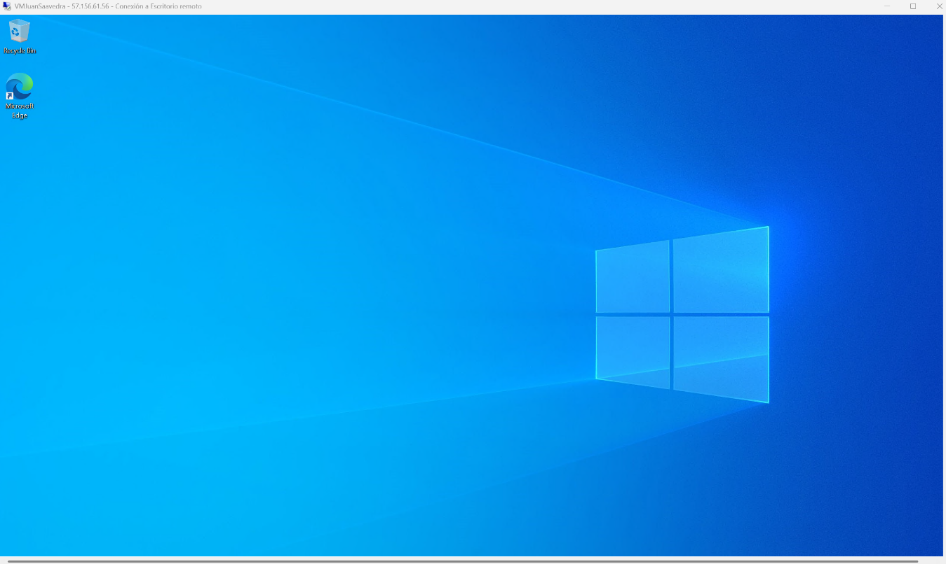

Instalación de IIS
Desde el Server Manager de la máquina virtual, en la opción Add Roles and Features, se instaló el rol Web Server (IIS) con el conjunto completo de roles de servicio, incluyendo los roles de administración:
• Web-Server: agrupa los servicios web (contenido estático, errores HTTP, compresión, registro, seguridad y filtrado).
• Web-Mgmt-Tools y Web-Mgmt-Console: instalan la Consola de administración de IIS.
• NET-Framework-45-Features y NET-Framework-45-Core: .NET Framework 4.5 y sus componentes.
• NET-WCF-Services45 y NET-WCF-TCP-PortSharing45.
Se debe destacar que no se instalaron los roles Web-ASP ni Web-Net-Ext, por lo que IIS queda configurado únicamente para servir contenido estático (HTML, CSS y JavaScript), que es lo que requiere el proyecto.
Una vez completada la instalación, el servicio W3SVC (World Wide Web Publishing Service) quedó en estado Running con tipo de inicio Automatic, y la versión del servidor corresponde a IIS 10.0.

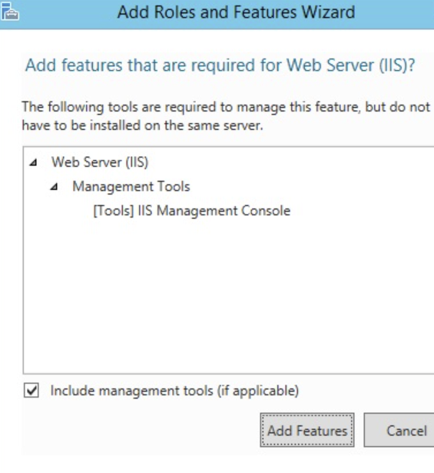
Configuración de IIS
En la Consola de administración de IIS (inetmgr) se configuró el sitio web que publicará el proyecto. Por defecto IIS crea un sitio llamado Default Web Site; este se renombró y quedó configurado de la siguiente manera:
Propiedad | Valor configurado
Nombre del sitio | CloudComputing
Estado | Started
Ruta física | C:\inetpub\wwwroot
Binding (enlace) | Protocolo http, todas las direcciones IP (*), puerto 80, sin host header definido
Application pool | DefaultAppPool (Started)
Runtime y modo de tubería | .NET CLR v4.0 / Integrated
El enlace en el puerto 80 es lo que permite que el sitio sea alcanzado desde fuera, mediante la dirección IP pública. Posteriormente se publicaron los archivos del proyecto en la carpeta física del sitio, cuya estructura quedó de la siguiente manera:
C:\inetpub\wwwroot
├── index.html (redirección a Html/index.html)
├── README.md
├── iisstart.htm / iisstart.png
├── Css\
│ └── style.css
└── Html\
├── index.html
├── formulario.html
├── votos.html
└── jugadores.html

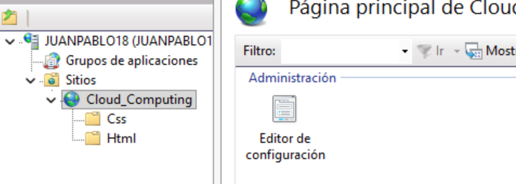

Prueba final
Finalmente se verificó el funcionamiento del sitio web accediendo desde el navegador a la dirección IP pública del servidor:
http://57.156.61.56/
Los resultados obtenidos para cada recurso solicitado fueron los siguientes:
URL | Estado | Tamaño | Título de la página
/ | 200 OK | 276 B | Redirigiendo..
/Html/index.html | 200 OK | 975 B | Cloud Computing
/Html/formulario.html | 200 OK | 6.990 B | Formulario
/Html/votos.html | 200 OK | 1.420 B | Votos
/Html/jugadores.html | 200 OK | 12.733 B | Jugadores
/Css/style.css | 200 OK | 6.436 B | Hoja de estilos
La respuesta del servidor fue Microsoft-IIS/10.0, lo que confirma que el servicio está respondiendo correctamente. Que las peticiones funcionen desde un equipo externo a la máquina virtual demuestra que tanto la apertura del puerto 80 en el grupo de seguridad de red como la configuración del sitio en IIS quedaron operativas, completando de esta manera la puesta en marcha del proyecto en la nube de Azure.
